Производитель ООО «АНТЕЛ»
606950, Нижегородская обл., р.п. Тоншаево,
ул. Заводская, д.6. тел/факс: 8 (83151) 2-25-55, 2-22-35
http:www.antelnn.ru e.mail:info@vega-krovatka.ru

Описание сборки детской кроватки маятниковой (поперечного качания) без ящика

Комплектность кроватки

1. Спинка (левая, правая) - 2шт.
2. Ложе – 1шт.
3. Ограждение заднее – 1 шт.
4. Ограждение переднее -1 шт.
5. Верхняя планка – 1 шт.
6. Евровинт 7х70 – 8 шт.
7. Евровинт 7х50 – 12 шт.
. 8. Бобышка пластмассовая -4 шт.
9. Винт мебельный М6х45 – 2 шт.
10. Пластиковый упор – 2 шт.
11. Направляющий штырь – 2 шт.
12. Кнопка – 2 шт.
. 13. Ключ шестигранник – 1 шт.
14. Заглушка – 12 шт

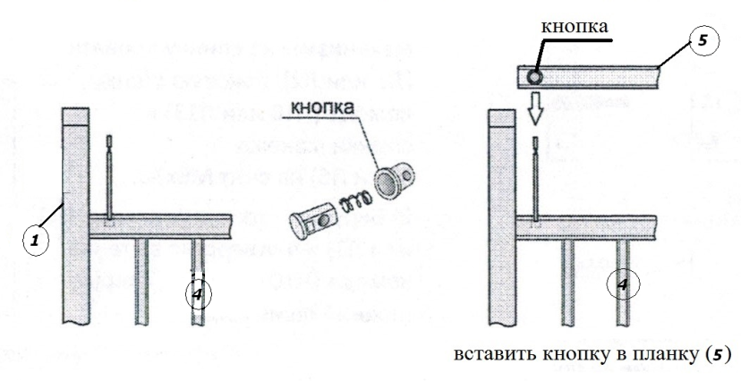
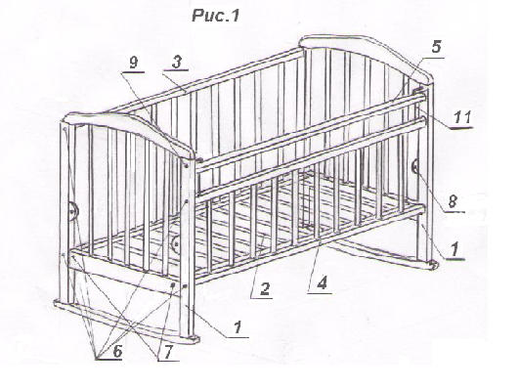
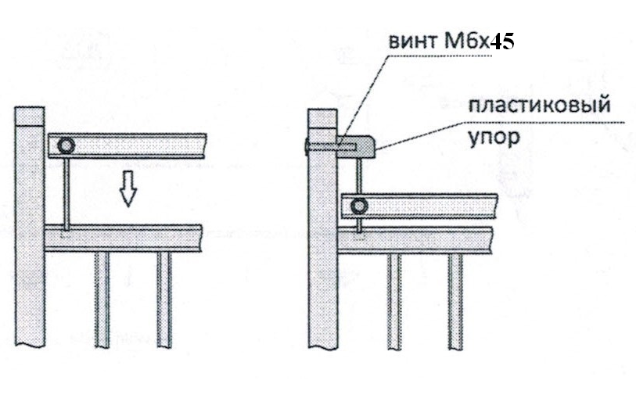
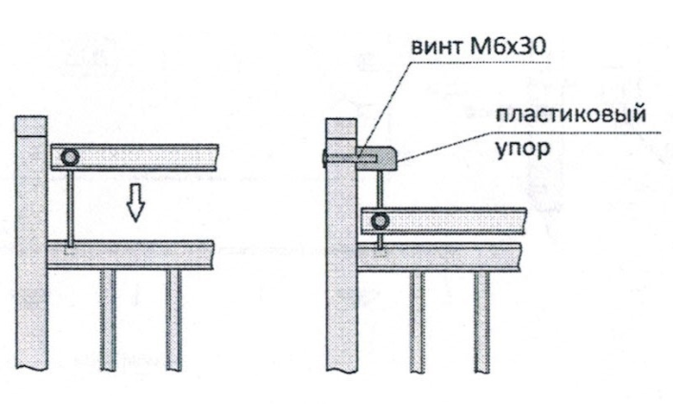
Рис. 2

Сборка кроватки

1. Закрепите евровинтами (7) на внутренних боках стенок пластмассовые бобышки (8)
2.Сборку кроватки необходимо начать с крепления ложа (2) на необходимую высоту к спинкам кроватки (1) евровинтами(7). При этом головки установленных в качалках втулок-гаек должны быть направлены внутрь конструкции. Закрепите заднее ограждение (3) овальным бруском вверх, к спинкам кроватки (1) с помощью евровинтов (6); Закрепите переднее ограждение (4) к спинкам кроватки (1) овальным бруском вверх, с помощью евровинтов (6) при этом не затягивая евровинты до упора, после наживления, на 3-4 оборота.
2. Затяните все евровинты до упора и закройте шляпки евровинтов заглушками (14).
3. Соберите механизм опускания верхней планки (5) как показано на рис. 2

Комплектность маятника

1.Спинка основания маятника ЛДСП
(левая, правая) – 2 шт.
2. Брусок основания маятника – 3 шт.
3. Евровинт 7х50 – 6 шт.
4. Заглушка - 6 шт.
5. Втулка–гайка – 4 шт.
(установлены в спинках основания)
6. Винт мебельный М6х30– 8 шт.
7. Втулка пластмассовая – 8 шт.
8. Рычаг маятника – 4 шт.
9. Стопор маятника – 2 шт.
10. Опора-подпятник - 4 шт
11. Гвозди – 1х12 - 8 шт.

Сборка маятника
Рис.1 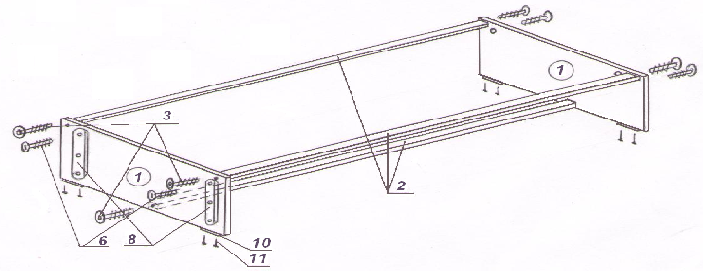 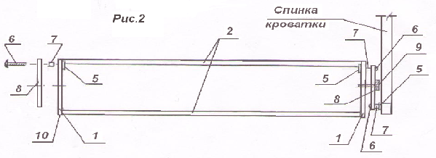

1. Соберите опору маятника согласно рис.1,2 при этом головки установленных втулок-гаек должны быть направлены внутрь конструкции.
2. Закрепите опоры- подпятники гвоздями.
3. Вставьте мебельные винты в отверстия рычагов маятника, со стороны установленных в них подшипников, наденьте на них пластмассовые втулки. Установите собранную кроватку на пол над опорой маятника. Вкрутите мебельные винты во втулки-гайки расположенные в спинках кроватки.

Правила ухода и эксплуатации

1. Мебель следует эксплуатировать в сухом проветриваемом помещении с t воздуха не ниже -2С и относительной влажностью воздуха 45-70%.
2. Не рекомендуется размещать мебель вблизи отопительных приборов, сырых и холодных стен во избежание ухудшения внешнего вида и эксплуатационных свойств.
3. Необходимо предохранять мебель от попадания на ее поверхность применяемых в быту растворителей, щелочей и кислот.
4. Удаление пыли с поверхности мебели следует проводить сухой мягкой тканью.

Гарантии изготовителя

Предприятие-изготовитель гарантирует эксплуатацию мебели 12 месяцев с момента продажи магазином, при условии соблюдения правил сборки и эксплуатации. Срок службы – не менее 5 лет с даты изготовления. С претензией по качеству мебели в течение гарантийного срока следует обращаться в магазин по месту покупки с предъявлением товарного чека. За покупку покупателем изделия с механическими повреждениями поверхностей (потертости, сколы) при транспортировке предприятие-изготовитель ответственности не несет.

Гарантийный талон
(заполняется магазином, при приобретении изделия)

Дата продажи

Штамп магазина

Подпись продавца

